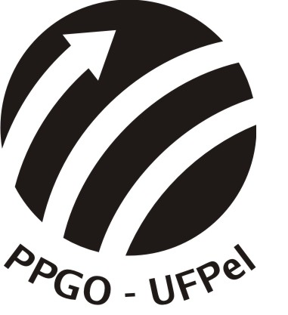 | - UNIVERSIDADE FEDERAL DE PELOTAS  - PRÓ-REITORIA DE PESQUISA E PÓS-GRADUAÇÃO  - PROGRAMA DE PÓS-GRADUAÇÃO EM ODONTOLOGIA
        - FORMULÁRIO DE INSCRIÇÃO – MESTRADO E DOUTORADO
- NÍVEL E ÁREA DE CONCENTRAÇÃO, ÊNFASE E LINHA DE PESQUISA
NÍVEL: | ÁREA DE CONCENTRAÇÃO: | ÊNFASE*: | REGIME DE PÓS-GRADUAÇÃO:
*Consultar a página do programa para saber quais ênfases são ofertadas por área de concentração.

Linha de pesquisa do programa em que pretende trabalhar:

POTENCIAIS ORIENTADORES(AS) - Listar até 3:
1. | 2. | 3.

IDENTIFICAÇÃO DO CANDIDATO
NOME COMPLETO: |  |  |  |  |  |  |  |  |  |  |  |  | E-mail:
CPF: |  | IDENTIDADE: |  |  | ÓRGÃO EMISSOR: |  |  |  | UF: |  | DATA DE EMISSÃO: |  |  |  | FOTO
DATA DE NASCIMENTO: |  |  | NACIONALIDADE |  |  |  | VISTO PREMANENTE: |  |  |  |  | SEXO:
DOCUMENTO MILITAR (Nº SÉRIE): |  |  |  |  |  | PASSAPORTE:
TÍTULO ELEITORAL: |  |  |  | ZONA: |  |  |  | MUNICÍPIO/ESTADO:
ENDEREÇO RESIDENCIAL:

CEP: | CIDADE: |  |  |  |  |  |  | UF: |  | PAÍS: |  |  |  | DDD: |  | TEL:

          - FORMAÇÃO ACADÊMICA GRADUAÇÃO
NOME DO CURSO: |  | ANO DE CONCLUSÃO:
INSTITUIÇÃO:

PAÍS: | CIDADE: |  | UF:

          - PÓS-GRADUAÇÃO
NOME DO CURSO: |  | NÍVEL: | ANO DE CONCLUSÃO:
INSTITUIÇÃO:

PAÍS: | CIDADE: |  |  | UF:
NOME DO CURSO: |  | NÍVEL: | ANO DE CONCLUSÃO:
INSTITUIÇÃO:

PAÍS: | CIDADE: |  |  | UF
ATUAÇÃO PROFISSIONAL E LOCAL DE TRABALHO
Instituição | Período |  | Tipo de atividade (docência, pesquisa, extensão, promoção e atividade particular)  Indique cronologicamente, começando pela mais recente, suas últimas atividades profissionais remuneradas.
 | Desde | Até

          - BOLSA DE ESTUDO
Possui bolsa de estudo? | Pretende solicitar bolsa de estudo ao curso?
Mantém vínculo de emprego? | Se sim, especificar o vínculo:

            - DOCUMENTOS QUE DEVEM SER ANEXADOS A ESTE FORMULÁRIO

Todos os documentos solicitados no edital de seleção devem ser enviados juntamente com este formulário para o email da secretaria do PPGO (secretariappgo@gmail.com). A ausência de qualquer dos documentos solicitados implicará na não-homologação da inscrição do candidato.

            - ENDEREÇO PARA APRESENTAÇÃO DA DOCUMENTAÇÃO ORIGINAL

Após a aprovação na seleção, para a homologação da matrícula deve ser apresentada a documentação original à secretaria do Programa.

Programa de Pós-Graduação em Odontologia
Faculdade de Odontologia – UFPel
Rua Gonçalves Chaves 457, Centro
96015-560 – Pelotas-RS

